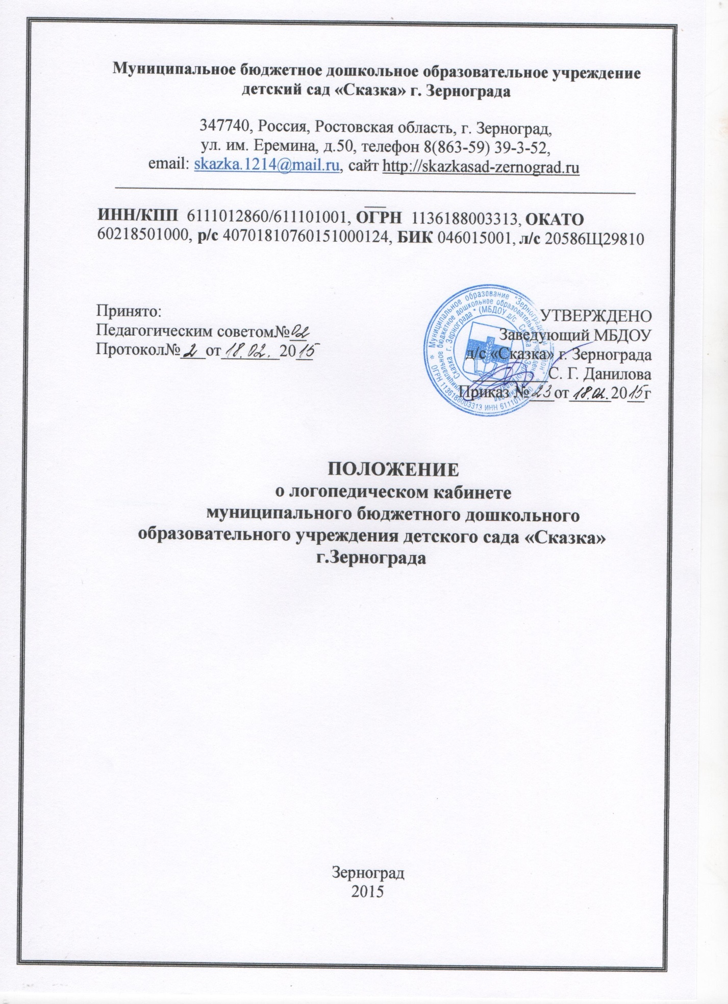

Настоящее положение о Логопедическом кабинете предназначено для планирования и организации его работы, совершенствования воспитательно-образовательного процесса МБДОУ д/с «Сказка» г.Зернограда, а также в целях реализации требований ФГОС ДО к образовательным организациям в части минимальной оснащённости воспитательно-образовательного процесса и оборудования помещений.

- Общие положения.

1.1. Настоящее Положение определяет порядок организации деятельности логопедического кабинета как структурного подразделения муниципального бюджетного дошкольного образовательного учреждения д/с «Сказка» г.Зернограда.
1.2. Логопедический кабинет организуется в помещении МБДОУ и обеспечивает возможность оказания специализированной консультативно-диагностической и коррекционно – восстановительной помощи детям с различными нарушениями речи.
1.3. Руководство методическим кабинетом осуществляет учитель-логопед, который:
- проводит регулярные индивидуальные и подгрупповые занятия с детьми по исправлению различных нарушений речевого развития;
- осуществляет взаимодействие с педагогами по вопросам речевого развития, развития коммуникативных и других способностей воспитанников;
- разъясняет педагогам, родителям (законным представителям) задачи и специфику коррекционной работы по преодолению дефектов речевого развития детей дошкольного возраста;
- участвует в работе методического объединения учителей-логопедов города.
1.4. Деятельность кабинета регламентируется Законом «Об образовании в РФ», ФГОС ДО, основами законодательства и нормативными документами Министерства образования РФ, настоящим Положением и Уставом МБДОУ.
1.5. Логопедический кабинет является важнейшей составляющей коррекционно-развивающей среды, материальной составляющей обеспечения работы логопеда.
1.6. Логопедический кабинет организует свою работу в тесном контакте с администрацией и сотрудниками Учреждения, родителями воспитанников, с ПМПк, с отделом по дошкольному образованию управления образования Администрации Зерноградского района, образовательными учреждениями компенсирующего вида, с районным методическим объединением учителей-логопедов.

- Цели и задачи логопедического кабинета

2.1. Целью деятельности логопедического кабинета является своевременное выявление, предупреждение и коррекция речевых нарушений у детей дошкольного возраста.
2.2. Основными задачами деятельности логопедического кабинета являются:
- консультативно-диагностическая работа и отбор детей для осуществления коррекционной работы в кабинете;
- проведение индивидуальных и групповых логопедических и психологических занятий;
- консультативная работа с родителями, привлечение родителей к участию в выполнении в доступных формах логопедических заданий, созданию условий для речевого режима и благоприятного психологического климата в семье;
- пропаганда логопедических знаний.
- Основные направления и содержание работы логопедического кабинета.
3.1. Логопедический кабинет организует постоянную логопедическую работу с детьми с различными нарушениями речи.
3.2. Организация коррекционного процесса обеспечивается:
- своевременным обследованием детей;
- рациональным составлением расписаний занятий;
- планированием подгрупповой и индивидуальной работы;
- оснащением кабинета необходимым оборудованием и наглядными пособиями;
- совместной работой учителя-логопеда с воспитателями, медсестрой, специалистами Учреждения.
Логопедический кабинет в соответствии с поставленными задачами осуществляет деятельность по следующим направлениям:
- Диагностическая деятельность: скрининг-диагностика, углубленная диагностика, анализ результатов, оформление речевых карт; выявление степени готовности ребенка к обучению в школе.
- Коррекционная работа; Развитие фонематического восприятия, обогащение словарного запаса, формирование умения строить грамматически правильно оформленные предложения, развитие связной речи, активизация и развитие психических процессов (внимания, памяти, мышления), формирование правильного дыхания, регулирования силы голоса, Совершенствование мелкой моторики
- Консультативная работа;
- Организационно-методическая деятельность: изучение, подбор и разработка материалов по речевой диагностике деятельности детей, профилактика речевых нарушений у детей младшего дошкольного возраста;
изучение индивидуальных особенностей ребенка в процессе его развития.
3.3. Основной формой организации коррекционно-образовательной работы являются занятия, которые проводятся в часы, предусмотренные графиком работы учителя - логопеда.

4. Требования к логопедическому кабинету
4.1. Логопедический кабинет должен быть изолированным.
4.2. Освещенность кабинета соответствует уровню освещенности, при котором создается зрительный комфорт для воспитанников и педагога, а также гигиеническим и светотехническим нормам.
4.3. С целью создания оптимальных условий для организации коррекционно-развивающей деятельности в кабинете прослеживаются 3 зоны: рабочая зона учителя-логопеда, зона индивидуальной коррекционной работы, учебная зона.
4.4. В логопедическом кабинете или в непосредственной близости должен быть установлен умывальник для соблюдения санитарно-гигиенического режима.
4.5. Логопедический кабинет имеет компьютерную технику, необходимую для нормальной деятельности работников, для размещения методической и справочной литературы, проведения ежедневных консультаций для воспитателей.

- Организация работы логопедического кабинета

4.1. На работу в логопедический кабинет принимается учитель-логопед, имеющий профессиональную квалификацию, соответствующую требованиям квалификационной характеристики по должности, полученной специальности и подтвержденную документами об образовании.
4.2. Рабочее время составляет 20 (двадцать) часов в неделю - 18 часов на работу с детьми, 2 часа на ведение документации, консультативную работу. Учитель-логопед работает пять дней в неделю. Циклограмма работы может быть составлена в зависимости от занятости детей, как в первую, так и во вторую половину дня.
4.3. Прием детей в логопедическую группу осуществляется на основании соответствующего заключения психолого-медико-педагогической комиссии для детей дошкольного возраста.
4.4. Ответственность за посещение детьми занятий в логопедическом кабинете возлагается на учителя - логопеда, воспитателей тех групп, чьи дети занимаются в логопедическом кабинете.
4.5. Заведующий осуществляет контроль эффективности и продолжительности коррекционного воздействия.

- Документация логопедического кабинета

6.1. Нормативно-правовые документы (указания, инструкции) по организации работы логопеда.
6.2. Журнал обследования речевого развития.
6.3. Журнал учёта движения детей, посещающих логопедические занятия.
6.4. Журнал учета посещаемости групповых и индивидуальных занятий с детьми.
6.5. Индивидуальные карты речевого развития воспитанников (речевые карты, соответствующие возрасту и речевому диагнозу, характеристики, итоги диагностик)
6.6. Рабочая программа учителя-логопеда.
6.7. Перспективный план работы учителя-логопеда на учебный год.
6.8. Расписание индивидуальных и групповых занятий.
6.9. График работы учителя - логопеда.
6.10.Конспекты фронтальных и индивидуальных занятий с детьми.
6.11.Рабочие тетради воспитанников для групповых занятий (находятся в кабинете).
6.12.Тетрадь заданий для воспитателей по формированию правильного звукопроизношения (находится у воспитателя)
6.13.Тетрадь взаимосвязи с воспитателем.
6.14.Паспорт логопедического кабинета.
6.15.Копии отчетов о проделанной работе за год.

7.Материальная база

7.1. Для логопедического кабинета выделяется специальный кабинет (площадью не менее 15-20 м².), отвечающий санитарно-гигиеническим требованиям и оснащенный специальным оборудованием, согласно общим требованиям, предъявленным к оборудованию логопедического кабинета.
7.2. В рабочей зоне учителя-логопеда размещается:
-письменный стол;
-рабочее кресло;
-шкаф для размещения методических материалов, диагностического инструментария, служебной документации;
-полка для методической литературы;
-тумба для канцелярских принадлежностей;
-компьютер;
-принтер;
-сканер.
7.3.В учебной зоне для групповых занятий:
-комплекты мебели (парта-стул) для групповых занятий,
-наборное полотно,
-лента букв,
-настенная разрезная азбука,
-магнитная доска,
-фланелеграф,
-часы,
-настенное зеркало для логопедических занятий (50х100).
7.4.В зоне индивидуальных занятий:
-зеркала для индивидуальной работы (9х12),
-логопедический инструментарий (зонды, шпатели),
-дидактический материал
-индивидуальные кассы букв,
-настольные игры,
-игрушки,
-конструкторы,
-пособия для занятий.

